**Zene dodavanje misicne mase**

Da li ćete uspeti da formirate mišiće zavisi i od toga šta jedete, isto koliko i od načina na koji vežbate.

Ako ubacite ove namirnice u svoju ishranu, brže ćete formirati mišiće na kojima radite u teretani.

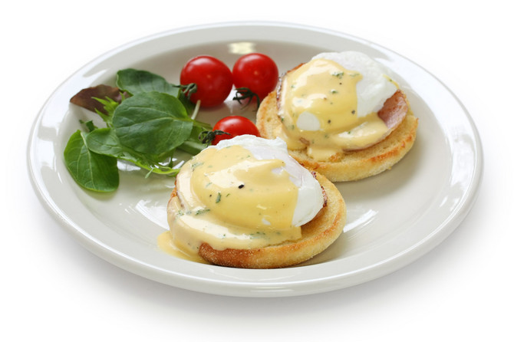FOTO:

**1) JAJA**

Jaja su bogata proteinima i vitaminima, a pored toga sadrže i cink, gvožđe i kalcijum, što ih čini jednom od najkompletnijih namirnica kada se radi o građenju mišiča.

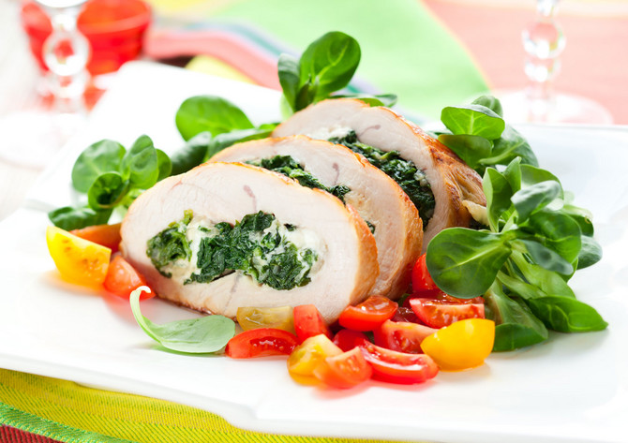FOTO:

**2) PILEĆE GRUDI**

Na svakih 100 grama pilećih grudi unosite 30 grama proteina, a minimalno masnoće. Pileće grudi nisu mnogo skupe, lako se spremaju i mogu se jesti uz mnogo drugih jela.

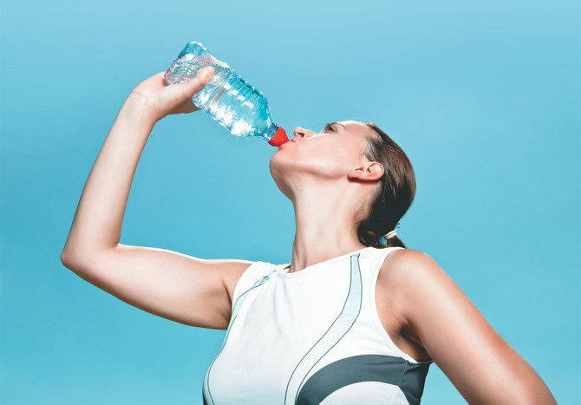FOTO:

**3) VODA**

Jeste da voda nije hrana, ali se mora pomenuti, jer je hidratacija veoma važna za izgradnju mišića.

Voda čini 70 odsto telesne mase, a 75 odsto mišićne mase. Ako su vam mišići hidrirani, bićete snažniji, energičniji i imaćete bolje varenje. Dnevno unosite 20 mililitara vode po kilogramu telesne mase.

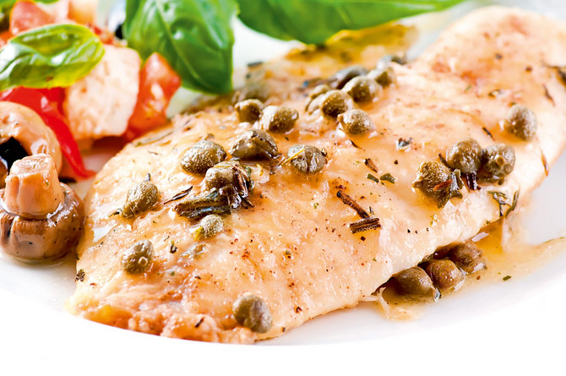FOTO:

**4) ĆURETINA**

Ćuretina je bogat izvor proteina i sadrži čak 11 vitamina i minerala. Pored toga, bogata je selenom, koji, prema novijim istraživanjima, može sprečiti neke vrste raka.

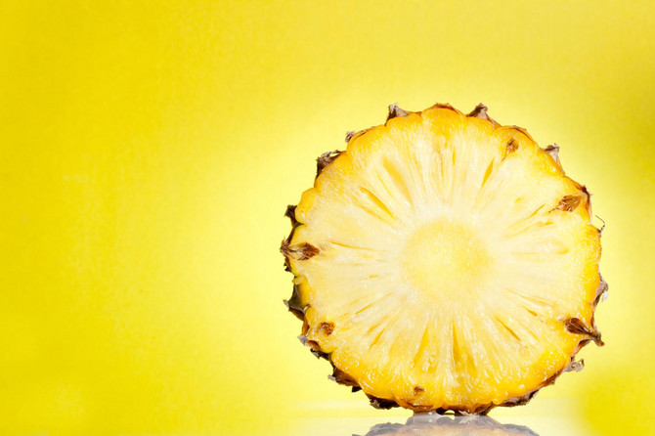FOTO:

**5) ANANAS**

Ananas je bogat izvor enzima za varenje proteina koji se zove bromelein. Pokazalo se i da olakšava upale mišića, što znači da je dobar i pre i posle vežbanja.

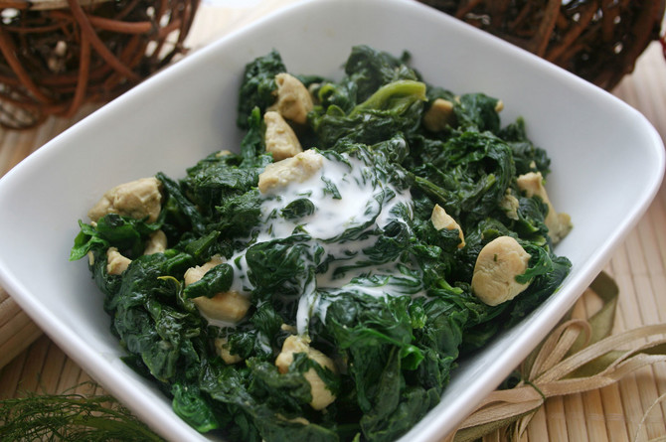FOTO:

**6) SPANAĆ**

Izgleda da Popaj nije tek tako jeo spanać. Jedno istraživanje iz 2008. pokazalo je da spanać može

poboljšati razvoj mišića, ali biste trebali da jedete skoro kilogram spanaća dnevno kako bi on imao takvo dejstvo.

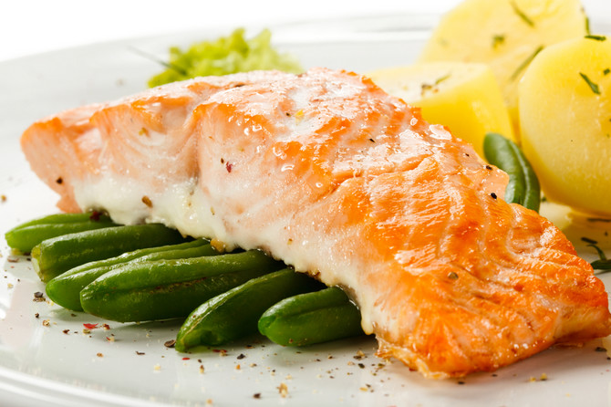FOTO:

**7) LOSOS**

Losos je bogat proteinima i omega 3 masnim kiselinama, a i jedno i drugo je dobro za izgradnju mišića.

Pored toga, jedna studija je pokazala da bi mogao biti od pomoći i u ubrzavanju metabolizma, pa bi

rezultati vežbanja bili brže primetni.

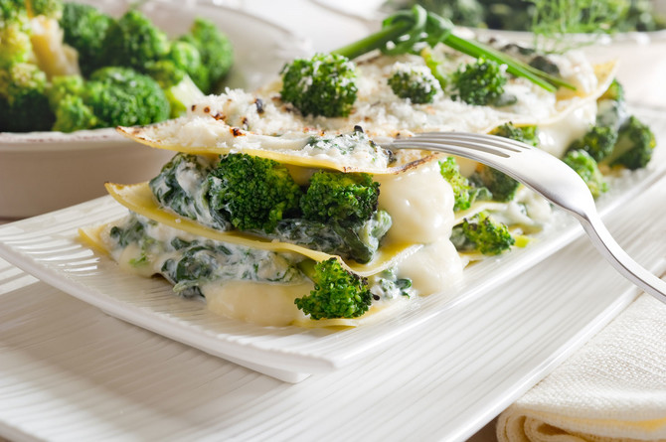FOTO:

**8) BROKOLI**

Pomešajte brokoli sa drugim povrćem koje sadrži vlakna (špargla, spanać, krompir, kukuruz, parika, crni luk) i skuvajte ih zajedno, ali pazite da ih ne prekuvate, jer onda gube dosta minerala i vitamina. Jedite 5 do 7 manjih porcija dnevno.

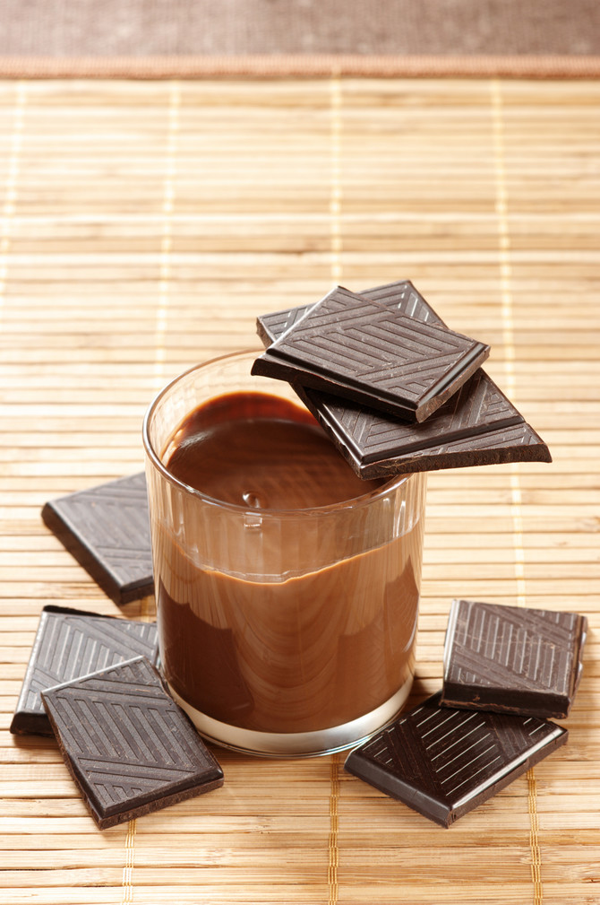FOTO:

**9) ČOKOLADNO MLEKO**

Verovali ili ne, čokoladno mleko će vam pomoći da izgradite mišiće. U jednoj skorašnjoj studiji otkriveno je da je čokoladno mleko podjednako delotvorno u poboljšavanju učinka vežbanja kao i pića za sportiste, a, pored toga, odlaže umor.

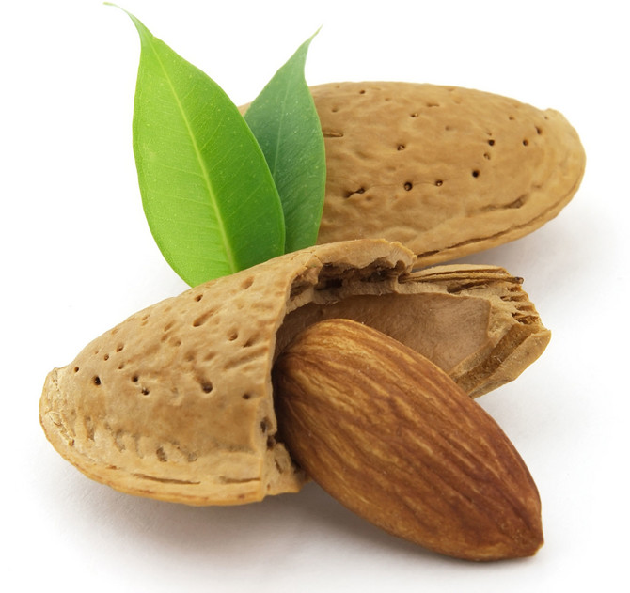FOTO:

**10) BADEM**

Badem je bogat izvor proteina i masti, ali mišićima najviše koristi vitamin E koji se nalazi u njemu. Ovaj moćni antioksidant bori se protiv slobodnih radikala i pomaže vam da se brže oporavite od vežbanja.